白城市洮北区海航加油站安全验收评价公示表
项目概况 | 项目名称 | 白城市洮北区海航加油站 | 行业类别 | 危化
 | 项目业主 | 王晓娟 | 项目性质 | 安全验收评价
 | 项目地址 | 吉林省白城市平安镇平安村省道302北侧
 | 项目简介 | 白城市洮北区海航加油站占地面积7920平方米，站房占地面积199.6平方米，罩棚投影面积1160平方米。该站内设有加油机10台，承重储油罐区包括50m³埋地汽油罐2座（SF双层汽油储罐）；50m³埋地柴油罐4座（SF双层柴油储罐），储罐总容积150m³（柴油储罐容积折半），属于二级加油站。
评价机构组及评价项目 | 评价机构 | 吉林省正光安全科技有限公司 | 机构负责人 | 易振环
 | 技术负责人 | 陈鑫 | 过程控制负责人 | 王犇
 | 项目评价组长 | 蔡永武 | 报告编制人 | 杜东雷
 | 报告审核人 | 石春有 | 项目安全评价师 | 蔡永武、杜东雷、崔译文
 | 参与评价工作的注册安全工程师、技术专家
评价活动主要信息 | 签订合同时间 | 2020年7月 | 报告提交时间 | 2020年8月
 | 安全评价类型 | 安全验收评价
 | 到现场开展评价活动人员 | 蔡永武、杜东雷
 | 到现场开展评价活动时间 | 2020年7月13日
 | 评价机构认为需要公开的其他信息
 | 评价结论 | 白城市洮北区海航加油站新建项目符合国家的法律、法规及相关标准和规范的要求，做到了建设项目安全生产设施与主体工程“三同时”的规定。站址与周边的安全距离符合《汽车加油加气站设计与施工规范》要求；各项安全生产设施完备，安全管理可以满足安全运营需要。经现场检查。提出的安全对策措施得到了落实；加油站运营后危险、有害因素可得到有效的控制，使其危险、危害程度达到可以接受的程度。该加油站具备国家现行有关安全生产法律、法规和标准、规范要求的安全运营条件。
注：各机构一定如实填写，所有信息在日常检查、年度考核中均要核查。
说明：为便于省局统计抓取信息，请统一用此电子表格填写上传、不得自行加行、加列、合并等。

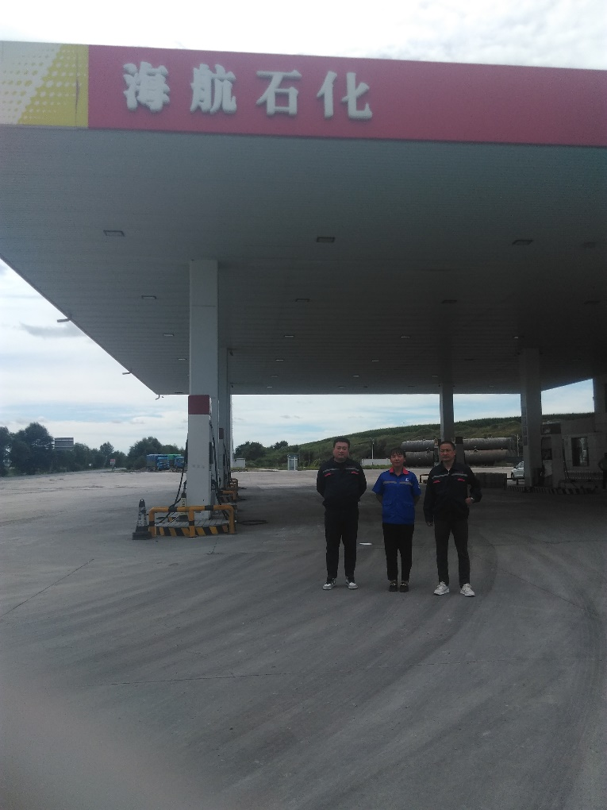
项目负责人：蔡永武 报告编制人：杜东雷
